|  |
| --- |
|  |
| LVM Ejemplo2 |
|  |
| [Escriba el subtítulo del documento] |

**[Escriba el nombre de la compañía]**

[Seleccionar fecha]

Autor: xabier

LVM Ejemplo2

[Escriba el subtítulo del documento]

Instalar lvm2

Apt-get install lvm2

2. Añadir a la máquina Linux dos discos duros de 8 GB cada uno

Dar formato ext4 a estos discos creando una partición en cada uno de los discos

/dev/sdb1 y /dev/sdc1

Grupo de Volumen Lógico Datos

Crear un Grupo de Volumenes llamado Datos

Crear el volumen lógico llamado Compartido de 6 GB y asignarlo al directorio /Compartido

Crear el Volumen lógico no-compartido 6 GB y asignarlo al directorio /Personal

Volumen Lógico Compartidos

Volumen Lógico No compartido

**/Compartido**

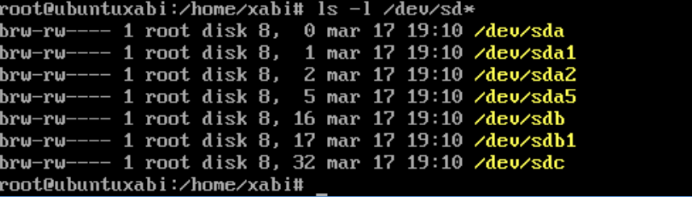

Crear particiones

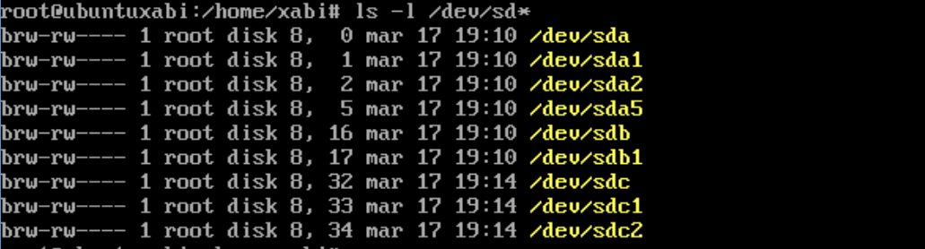

Identificar las particiones que se administraran con lvm (pvcreate)

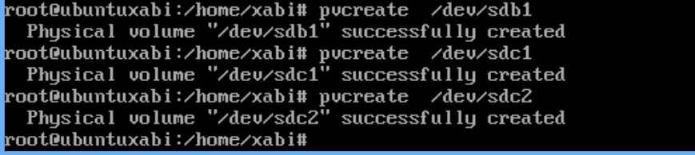

Crear el grupo de volúmenes lógico



Crear el volumen lógico de 6GB llamqado Compartido en el Grupo de Volumenes Datos



Damos Formato

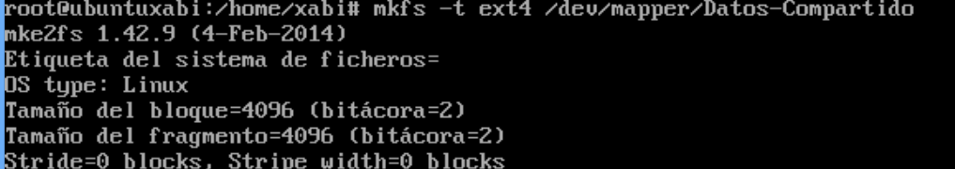

Montar en /Compartido



Montar de forma automática

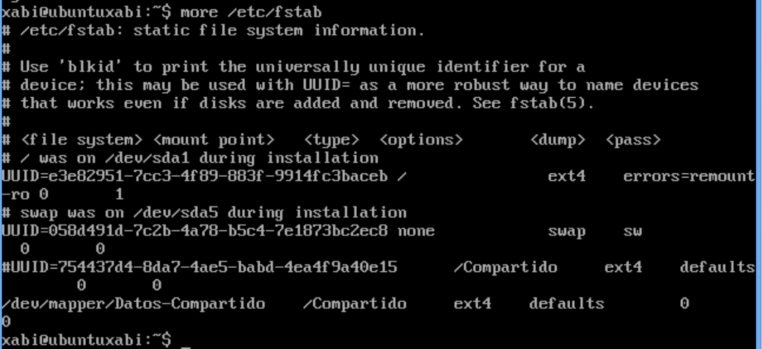

Reiniciar

Mostrar información del grupo de volúmenes

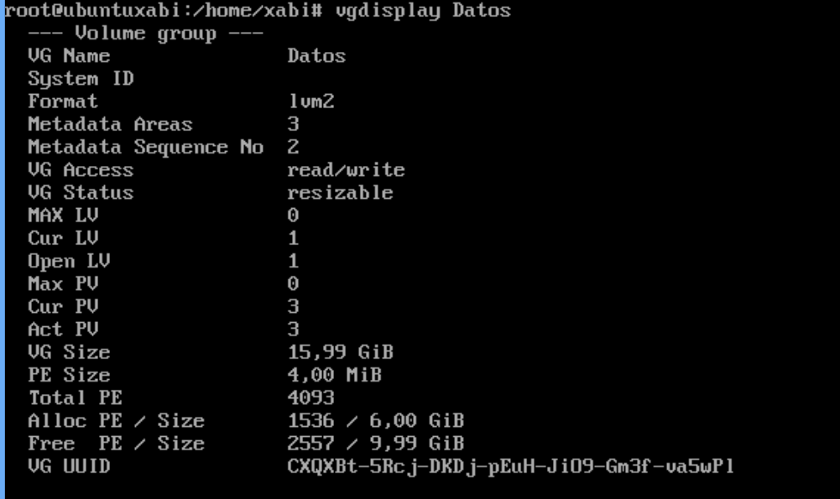



Mostrar información del volumen lógico



LVM ejemplo3

/dev/sdb1 y /dev/sdc1

Grupo de Volumen Lógico Datos

Crear un Grupo de Volumenes llamado Datos

Crear el volumen lógico llamado Compartido de 6 GB y asignarlo al directorio /Compartido

Crear el Volumen lógico no-compartido 6 GB y asignarlo al directorio /Personal

Volumen Lógico Compartidos

Volumen Lógico No compartido

**/Compartido**

Tareas a nivel de volúmenes físicos

Eliminar / Agregar un disco o partición

A nivel de grupo de volúmenes







Eliminar / Agregar un disco o partición

A nivel de Volumenes lógico

Extender, reducir y eliminar



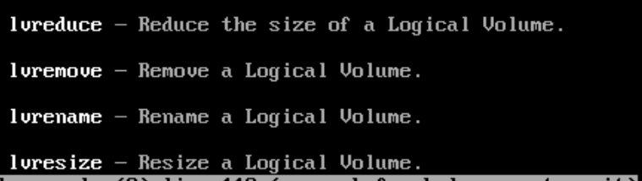

1. Crear particiones físicas de los discos que participan en el grupo de volúmenes
2. Pvcreate de las particiones físicas de los discos que participan en el grupo de volúmenes
3. Dar formato a de las particiones físicas de los discos que participan en el grupo de volúmenes
4. Crear grupo de volúmenes
   1. Asignar un nombre
   2. Enumerar las particiones que participan
5. Crear volumen o volúmenes lógicos del grupo de volúmenes asignándoles un tamaño y un nombre a cada una.

LVM Ejemplo4

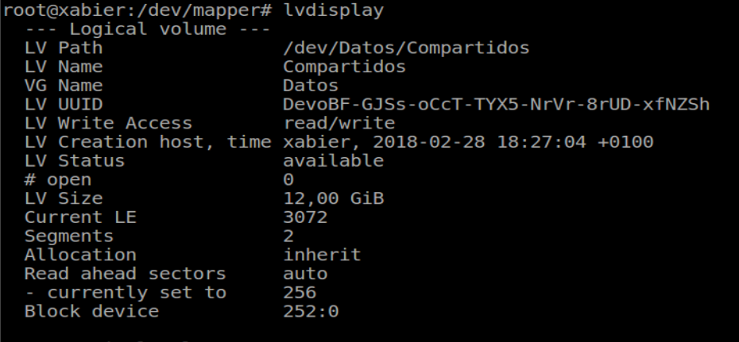

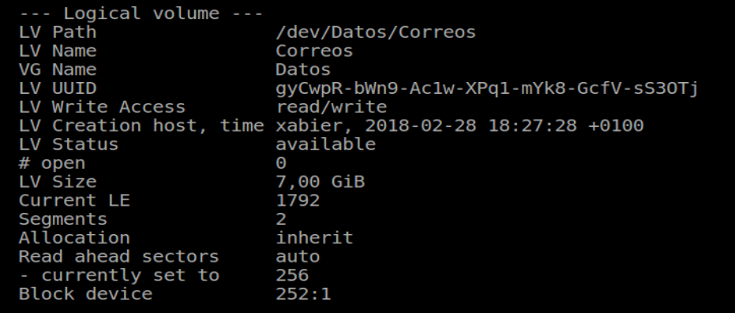

Reducir el tamaño de /dev/datos/compartidos 1G

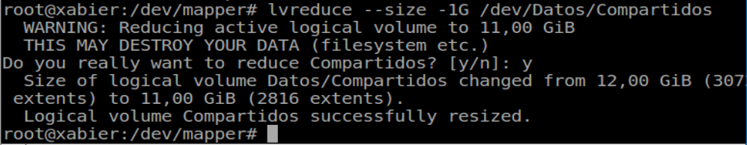

Reducir a un tamaño fijo:

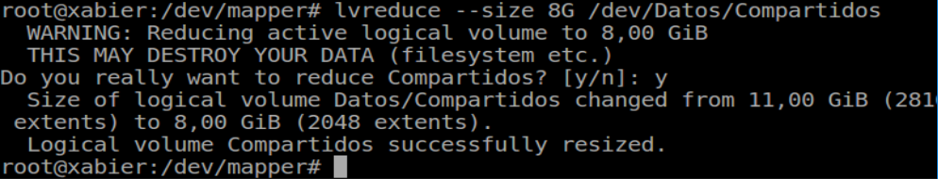

Ampliar el tamaño una cantidad o a un tamaño:

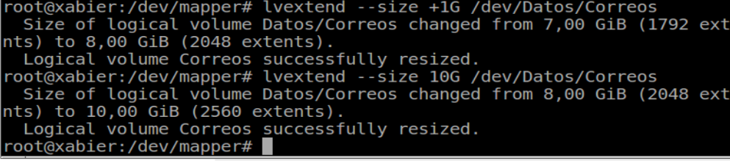

Resultado:

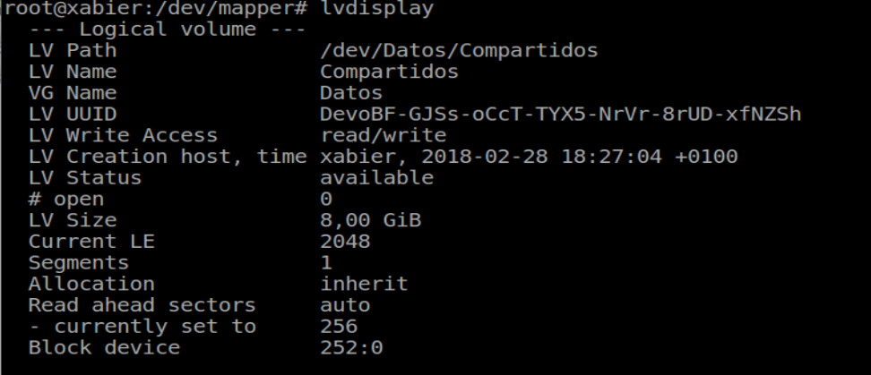

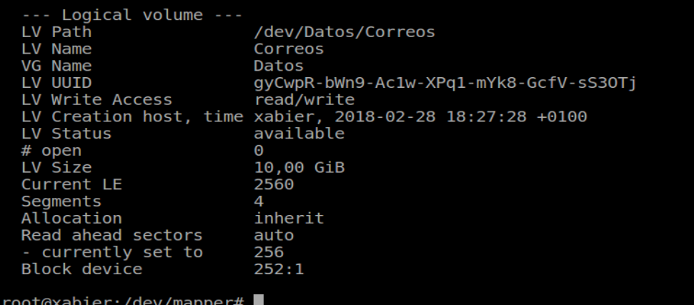

Borrar volumen lógico:

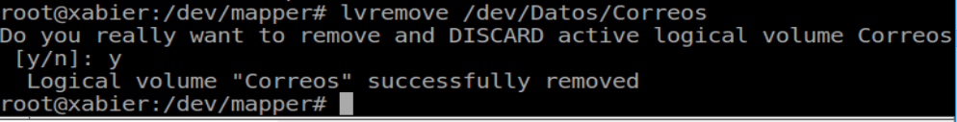

Cambiar nombre de volumen lógico:

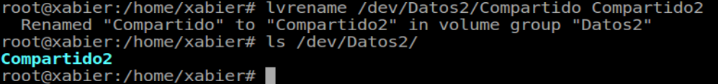

Ejemplo5

Administrar grupos de Volúmenes:

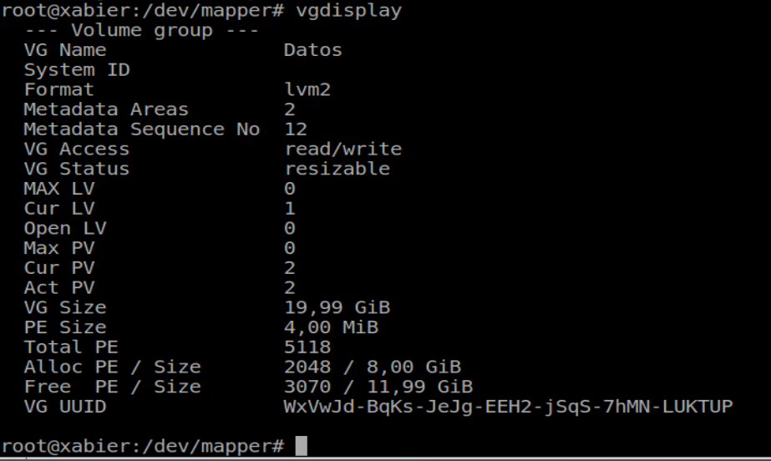



Eliminar grupos de volúmenes:

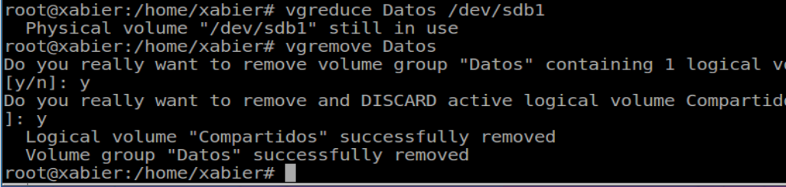

Ampliar grupos de Volúmenes:

